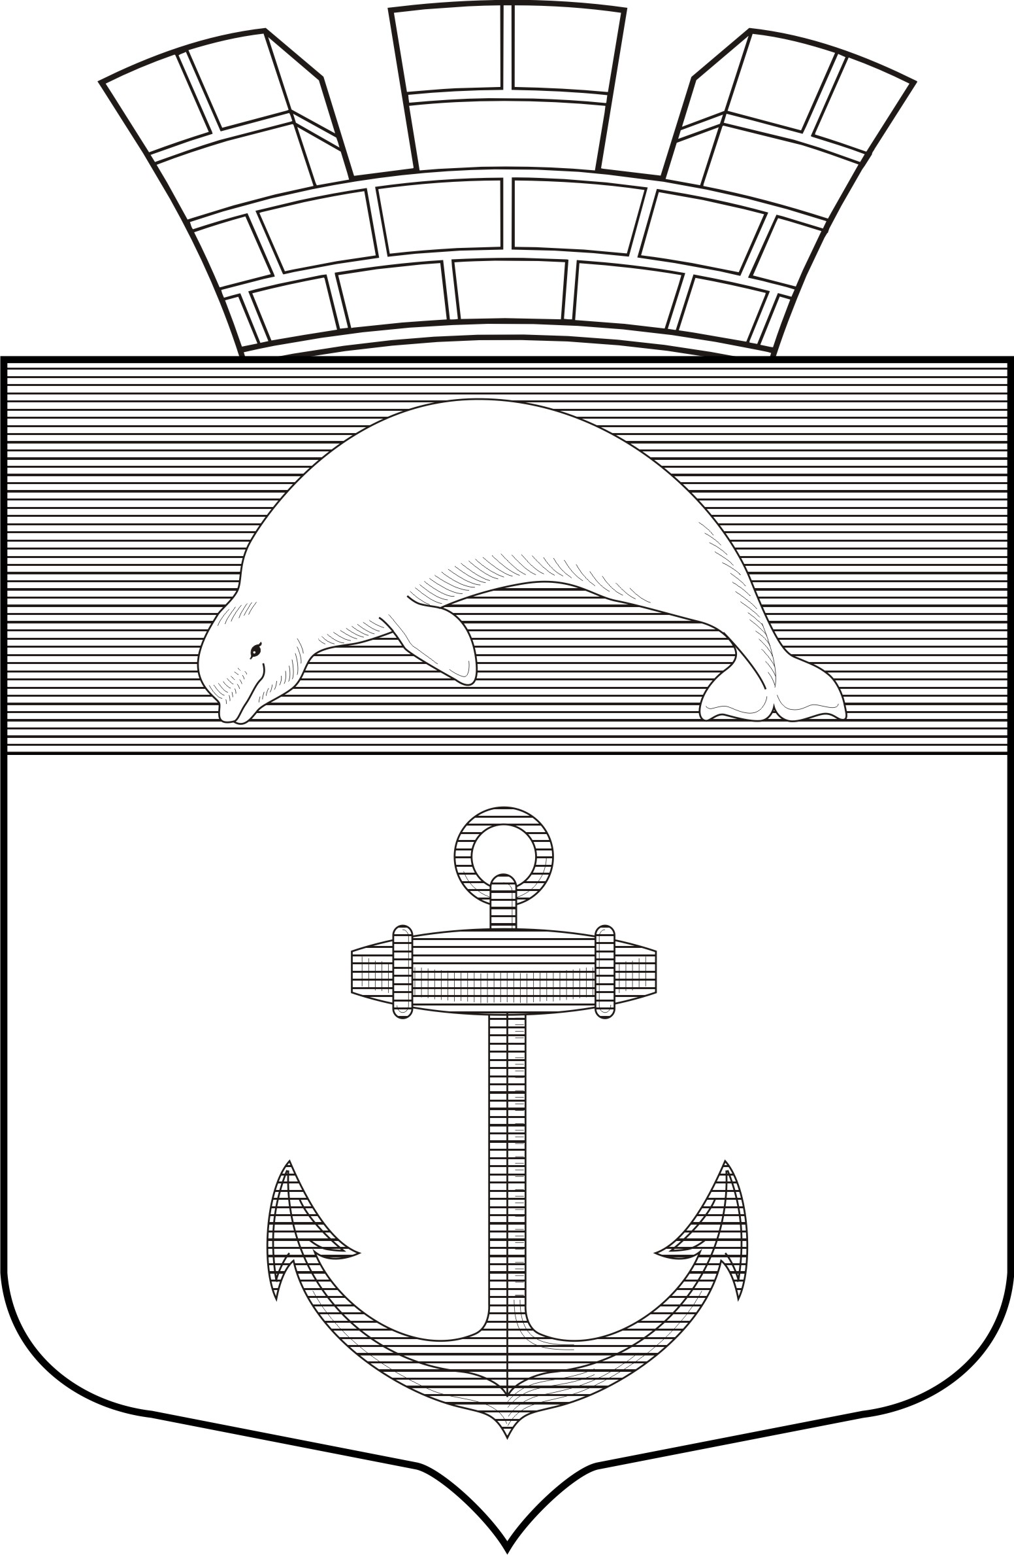

РЕСПУБЛИКА КАРЕЛИЯ

Глава Чупинского городского поселения

РАСПОРЯЖЕНИЕ №9-Р

пгт. Чупа 31 октября 2014 года

«Об условиях приватизации муниципального имущества
Чупинского городского поселения»

В соответствии с Федеральным законом «О приватизации государственного и муниципального имущества» от 21 декабря 2001 год №178-ФЗ, Прогнозным планом (программой) приватизации муниципального имущества Чупинского городского поселения на 2014 год, Порядком приватизации муниципального имущества Чупинского городского поселения, в связи с предстоящим проведением аукциона по продаже муниципального имущества Чупинского городского поселения 29 декабря 2014 года, учитывая состояние указанного имущества:
1.Определить условия приватизации подлежащего продаже муниципального имущества Чупинского городского поселения (Приложение №1).
2.Администрации Чупинского городского поселения подготовить документацию по проведению аукционов по продаже муниципального имущества Чупинского городского поселения:
- нежилое помещение, расположенное по адресу: Республика Карелия Лоухского района пгт. Чупа ул. Пионерская д.56, пом.68, общей площадью 11,3 кв.м.

Глава Чупинского городского поселения Давыдов Ю.А.
Приложение №1 к распоряжению Главы Чупинского городского
поселения от 31.10.2014г. №9-Р

Условия приватизации муниципального имущества муниципального образования «Чупинское городское поселение»

№ п/п | Наименование имущества | Индивидуализирующие характеристики имущества | Способ приватизации | форма подачи предложений по цене | начальная цена  (руб.) | срок рассрочки платежа
1 | Нежилое помещение | Нежилое помещение, расположенное на 1-ом этаже многоквартирного 5-ти этажного дома по адресу: Республика Карелия Лоухского района пгт. Чупа ул. Пионерская д.56, пом.68, общей площадью 11,3 кв.м. (свидетельство о государственной регистрации права 10-АБ 474285 от 29 марта 2012 года, кадастровый (или условный) номер: 10-10-02/003/2012 – 173) | продажа на аукционе | закрытая | 70000-00 | рассрочка не предоставляется

